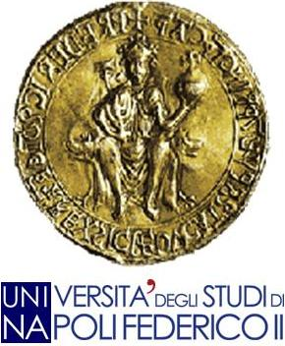 Dipartimento di Fisica 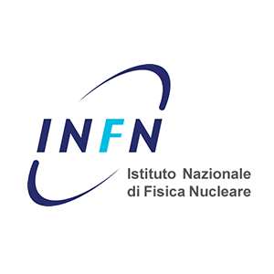Istituto Nazionale di Fisica Nucleare
Università FEDERICO II di Napoli Sezione di Napoli

Workshop
Quantum Physics and Information Geometry
Policeta-San Rufo (Salerno)

I certify that …………………………………..has attended the Workshop
from July 31th to August 6th, 2017,

and has delivered the Talk

“………………………………………………………………………”

On Behalf of the organizing Committee

Prof. Giuseppe Marmo

